**Отчет лаб 6 БД**

Буй Дык Туан ПрИб-191

Таблица Shop

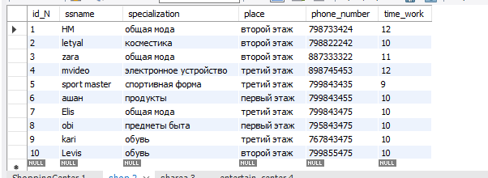

**6.1.Хранения таблица shop**

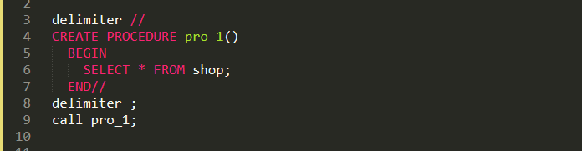



**6.2. Показать строки с id_N = 3**

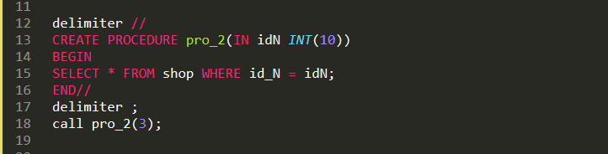

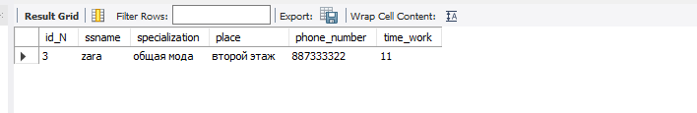

**6.3. Подсчитайте общее количество магазинов**

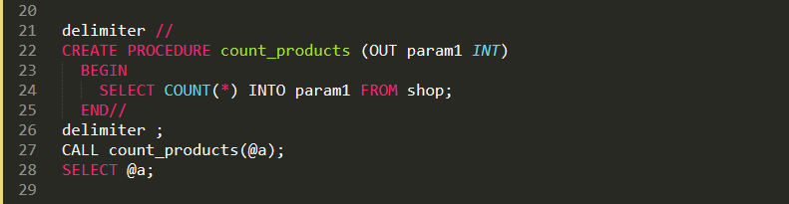

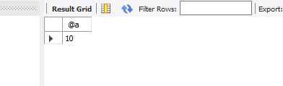

**6.4. показывает id_N и place выбранного ssname**

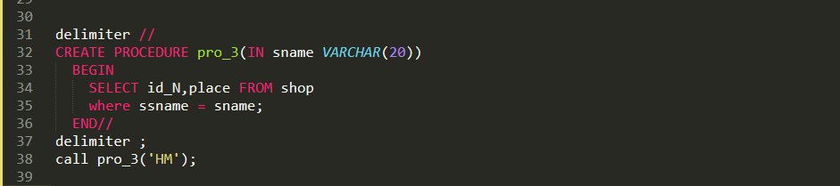

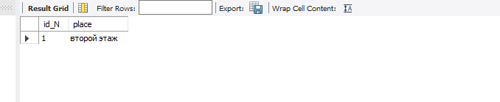

**6.5. показывая всю процедуру**

